*Тема: «****Изонить – маленькие шедевры»***

*Цель:*

* *познакомить детей с новым видом декоративно-прикладного искусства изонитью и с выполнением основных элементов;*
* *научить выполнять основные элементы этой техники: приёму заполнения угла и окружности;*
* *воспитывать усидчивость, аккуратность, терпение, любовь к творчеству.*

*Форма урока: коллективная.*

*Учебно – материальное обеспечение:* ТСО, технологические карты, цветной картон, нитки, иголка, линейка, карандаш, ножницы, циркуль, шаблоны окружностей с разметкой на равные части, презентация

*Метод обучения:* частично – поисковый;

*Интеграция:* черчение, математика, история,

*Тип урока:* комбинированный

***Ход урока:***

*1. Организационный момент:* а) подготовка рабочих мест б) проверка готовности учащихся к уроку.

***слайд 1***

Здравствуйте, я очень рада вас видеть. Как вы девочки заметили, у нас сегодня на уроке присутствуют гости, которых по правилам этикета мы должны встречать приветливо с доброй улыбкой. Так давайте посмотрим, друг на друга и улыбнёмся. Я хочу, чтобы улыбка всегда украшала ваши лица, и хорошее настроение не покидало вас никогда. И так мы начинаем наш урок. Чтобы отбросить все волнения давайте немного расслабимся. Закрыли глаза, глубоко вздохнули и выдохнули

*2. Актуализация знаний учащихся****. слайд2***

Фантазии полёт и рук творенье

С восторгом я держу в руках…

Не знает к счастью красота старенья,

Любовь к прекрасному живёт в веках

Зинаида Торопчина

Этот отрывок из стихотворения З. Торопчиной посвящён мастерству, станет эпиграфом нашего урока.

*Учитель.* А что ваши руки любят больше всего творить? (ответы детей)

Поднимите руку, кто любит рисовать. Каждый из вас любит рисовать различные картины. Рисуют карандашами, красками, палочкой на снегу и пальцем на замерзшем окне, мелом на асфальте и угольком на случайной дощечке, стеклышком на песке и многими другими инструментами и материалами.

***слайд 3***

- А чем нарисована эта картина? Оказывается, картины можно «научится» рисовать и нитью с иглой. Это может быть традиционная вышивка по ткани – ручная или машинная, которая известна ещё с древних времён. Но если вместо ткани взять картон или бархатную бумагу, то можно выполнить интересные , неповторимые изделия в технике нитяной графики. Это работа, которую вы видите, выполнена в такой технике. Посмотрите, здесь чётко просматривается пересечение линий. Такая техника называется нитяной графикой

*3. Изучение нового материала*

***слайд 4***

***Нитяная графика*** *( по словарю)—* [графическая](http://ru.wikipedia.org/wiki/%D0%93%D1%80%D0%B0%D1%84%D0%B8%D0%BA%D0%B0) техника, получение изображения нитками на [картоне](http://ru.wikipedia.org/wiki/%D0%9A%D0%B0%D1%80%D1%82%D0%BE%D0%BD) или другом твёрдом основании. Нитяную графику также иногда называют изографика или [вышивка](http://ru.wikipedia.org/wiki/%D0%92%D1%8B%D1%88%D0%B8%D0%B2%D0%BA%D0%B0) по картону. А ещё нитяная графика имеет варианты названия: изонить, изображение нитью, ниточный дизайн. А вам какое название больше нравиться? Ваше мнение совпало с моим.

***слайд 5***

Выполненияработы в технике «Изонить « в качестве основания чаще всего используют картон,иногда используется также [бархат](http://ru.wikipedia.org/wiki/%D0%91%D0%B0%D1%80%D1%85%D0%B0%D1%82) (бархатная бумага) или плотная [бумага](http://ru.wikipedia.org/wiki/%D0%91%D1%83%D0%BC%D0%B0%D0%B3%D0%B0). Нитки могут быть обычные швейные, шерстяные, мулине или другие. Также можно использовать цветные шёлковые нитки.  
Изображение нитью, или **изонить**, - один из видов декоративно прикладного искусства. Достоинство его в том, что техника несложная, оригинальная, рисунок нитью выполняется быстро и аккуратно с первого раза, но требует терпения, усидчивости. Да и фантазии есть где `разгуляться.

***слайд 7***

Изонить – техника, напоминающая вышивание. Она заключается в создании художественного образа путём пересечения цветных нитей на картоне. Это очень увлекательная работа, доступная людям любого возраста, начиная с самого младшего, Её могут выполнять и мальчики и девочки.

В этой технике можно изготовить поздравительные открытки, сувенирные обложки, закладки для книг, декоративное панно и даже оформить элементы одежды.   
Дорогостоящие материалы на занятиях не нужны. В ход идут любые старые коробки, куски обоев. Для работы можно использовать самые разные нитки - швейные, мулине, ирис, шерстяные и так далее. Все это всегда есть в любой семье.

Откуда пришёл к нам этот вид рукоделия?

История Изонити ***слайд 8***

Нитяная графика, как вид декоративно-прикладного искусства, впервые появилась в Англии в XVII веке. Английские ткачи придумали особый способ переплетения ниток. Они забивали в дощечки гвозди и в определенной последовательности натягивали на них нити. В результате получались ажурные кружевные изделия, которые использовались для украшения жилища. (Возникла версия, что эти работы были своего рода эскизами для узоров на ткани).

В настоящее время этот вид искусства упростили и выполняют нитяную графику без гвоздиков и дощечек, выполняя маленькие шедевры на картоне нитками.

Изонить находит широкое применение для украшения изделий и предметов быта, для оформления интерьера, для выполнения подарков и сувениров.

Все виды декоративного – прикладного искусства хороши.  
Это занятие для рук умелых и для души.  
Вышивание требует особого терпения,  
Навыков и способов его овладения:  
Как место рабочее организовать,  
Рисунок как правильно копировать,  
Как эстетично цвет ниток подобрать,  
Как в изделии гармонию создать.  
Итак, искусству вышивания будем учиться,  
Мы помним: в нашей жизни все пригодится

Техника выполнения изонити проста и доступна человеку любого возраста.

***слайд 9***

Для ее освоения достаточно знать два основных приема:  
- заполнение угла;  
- заполнение окружности.

***слайд 10***

Начнём изучение с заполнения угла, а для этого нам понадобятся:  
Инструменты, необходимые для работы:  
* картон  
* нити различного цвета (швейные, мулине, ирис)  
* игла  
* карандаш  
* ножницы  
* циркуль  
* линейка

Технология выполнения изонити

При выборе рисунка в технике изонити лучше получаются геометрические композиции. Рисунок выполняется от руки или с помощью чертёжных инструментов на изнаночной стороне работы. При этом на лицевой стороне рисунок получится в зеркальном отображении.

Начинаем осваивать технику Изонити.

слайд 11

 Расскажем о технике заполнения угла:

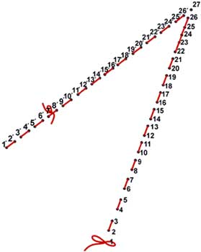

1. Чертим угол.
2. Каждую сторону угла необходимо разбить на равные отрезки. Количество отрезков на сторонах угла должно быть равно.
3. Делаем проколы во всех точках кроме 27.
4. С изнанки нить вводится в точку 1 и опускается в точку 26
5. Далее нить проводится из точки 26 в точку 25

 И далее

1. 25 -> 2
2. 2 -> 3
3. 3 -> 24

 И так далее. Обратите внимание, что в точке 27 отверстие не делается. *На пересечении сторон угла отверстие не делается! (в т. 27)*

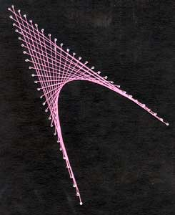

***слайд 13***

### Заполнение окружности

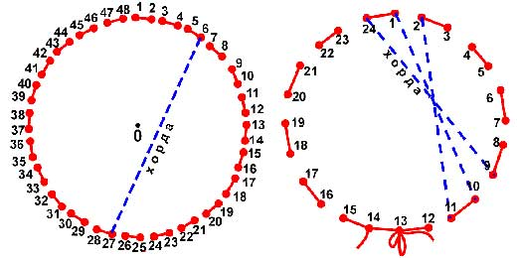

 Расскажем о технике заполнения окружности:

1. Вначале окружность нужно поделить на четное количество равных частей
2. Затем выбираем любую хорду окружности. Например, 9-24.
3. Далее с изнанки игла с нитью вставляется в точку 9 и проводится в точку 24
4. Далее из 24 в 1.
5. 1 -> 10
6. 10 ->11

 И далее аналогично. Обращаем внимание, что хорда должна сделать 2 круга.

Освоив основные элементы техники Изонить, вы сможете выполнять свои маленькие шедевры. Сначала простые, затем более сложные. Например, такие.

***слайды 15-23***

Физминутка.

*4.Практическая работа. Заполнение угла и окружности.*

*4.1. Вводный инструктаж.*

Сообщение названия практической работы;

Познакомить с задачами работы;

Демонстрация конечного результата – готового изделия;

Ознакомление со средствами обучения( инструменты и оборудование, технологические карты)

*4.2 Самостоятельная работа учащихся.*

*4.3 Текущий инструктаж учителя (проводится учителем во время проведения самостоятельной работы):*

*Формирование новых умений:*

- организация рабочего места;

- соблюдение правил техники безопасности.

*4.4. Усвоение новых знаний:*

- проверка правильности выполнения работы, согласно инструкционным картам.

- помощь учителя в выполнении работы отдельным ученикам.

*4.5. Целевые обходы учителем:*

- инструктирование учащихся по выполнению отдельных операций,

- сосредоточение внимания на более эффективных способах выполнения отдельных операций и задания в целом;

- оказание помощи слабо подготовленным ученицам;

- рациональное распределение рабочего времени при выполнении задания.

- бережное отношение к средствам обучения и раздаточному материалу.

*4.6. Заключительный инструктаж учителем.*

- выявление типичных ошибок и повторное объяснение операции.

- анализ выполнения самостоятельной работы.

- демонстрация готового изделия.

5. Подведение итогов урока.

- Итак, девочки, давайте подведём итог нашего урока. С каким видом декоративно-прикладного искусства вы познакомились?

-Какие основные элементы вы научились выполнять?

-Понравилась вам техника Изонить?

Давайте посмотрим, что же получилось.

6. Анализ и оценка работ каждой ученицы.

Вот начало выполнения вами маленьких шедевров в технике Изонить.

***слайд 24***

7. Сообщение о поставленной цели урока.

Сегодня мы познакомились и выполнили в технике Изонить угол и окружность. Технику выполнения данной работы вы освоили.

8.Домашнее задание.

Для закрепления предлагаю вам продолжить выполнение самостоятельно составленной вами композицию из этих элементов. А на следующем уроке мы сделаем выставку из ваших работ

9. Уборка рабочих мест

***слайд 25***

Творческих вам успехов!

Муниципальное общеобразовательное учреждение

«Средняя общеобразовательная школа с. Cавельевка Краснопартизанского района Саратовской области»

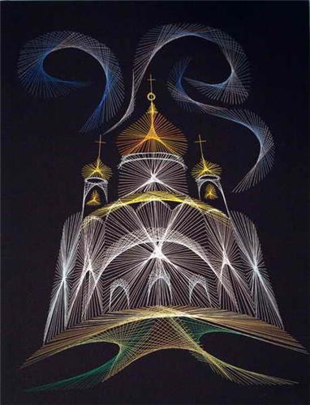

Урок по технологии

в 5- классе подготовила

Махмудова П.Д.

2010г